1.下载google-gson的zip包
下载地址为：https://github.com/google/gson/tree/master/
2.解压到当前目录，有如下些文件，进入\google-gson\gson-master\gson\docs\javadocs目录下查看google-gson的API说明
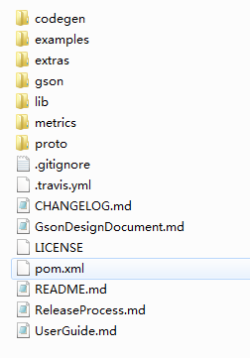
3.将D:\json解析java语言支持代码\google-gson\gson-master\gson\src\main\java目录下的所有文件拷贝到java工程目录下：
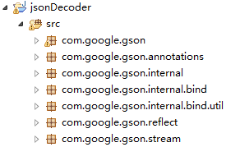
4.使用Gson的API，方便的进行java对象和json数据格式的相互转换
一.将创建好的java对象通过gson的API方法转换成json数据格式的字符串序列：
1.定义并生成一个java对象
定义一个java类Person，有如下属性：
private String name ;
private String address;
private int age;
private String password;
private List<String> list = new ArrayList<String>();
所有属性的get和set方法的实现省略………………
2.在main方法中生成一个Person对象，并为其属性初始化：
Person person = new Person();
person.setAddress("beijing");
person.setAge(20);
person.setName("Michael");
person.setPassword("123456");
person.getList().add("hello");
person.getList().add("world");
person.getList().add("Hello World");
3.导入第三方Gson包，并创建一个Gson对象，调用该对象的方法将java对象转换成一个json数据格式的字符串：
Gson gson = new Gson();
//将java对象转换成json数据格式字符串的方法
String objec2json = gson.toJson(person);
System.out.println(objec2json);
打印出的结果为：{"name":"Michael","address":"beijing","age":20,"password":"123456","list":["hello","world","Hello World"]}
格式完全符合json格式的要求，java对象转换成json数据格式中，将java对象的属性名作为json数据格式的name，将java对象的属性值作为json数据格式value
在java对象中定义了一个List集合，由于json格式中并没有List类型的数据，json中把list集合定义为数组，以java对象中list集合的名字作为json数据的属性名，list集合中的元素作为json数组中的元素：
java中属性定义List<String> list = new ArrayList<String>();
"list":["hello","world","Hello World"]

二.将json字符串转换成指定的java对象：
String json = "{'name':'Michael','address':'beijing','age':20,'password':'123456','list':['hello','world','Hello World']}";
Person jsonPerson = gson.fromJson(json, Person.class);
gson.fromJson(json, classOfT)方法的参数列表为：
json ：json格式的字符串
classOfT :最终转换成java对象的类的type

